KERNKWADRANTENSPEL

Iedereen heeft zo zijn eigen kwaliteiten. Soms gebruik je ze, soms schiet erin door en soms houd je ze verborgen. Je eigen kwaliteiten zeggen vaak ook iets over eigenschappen van anderen waar je jezelf aan irriteert.

Iedere kwaliteit heeft een positieve kant en een negatieve kant. Als je de negatieve kant laat zien, schiet je door in je kwaliteit. Dit is je valkuil.
Het tegenovergestelde van je valkuil is je uitdaging, een aanvulling op je eigen kwaliteit.
De doorgeschoten uitdaging is je allergie. Je ergert je vaak aan teveel van je uitdaging. Je allergie is weer het tegenovergestelde van je kwaliteit. Zie ook het plaatje hieronder en het rechthoekige spelbord.
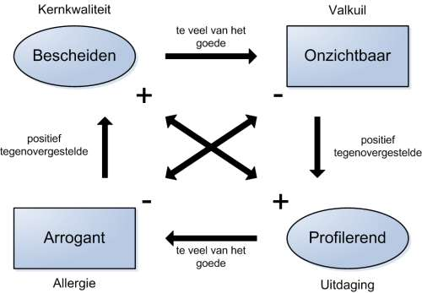

SPEL materialen
- De spelborden gebruiken we niet, die worden getekend.
- De kaartjes zijn verdeeld in drie soorten:
  - De jokers, inwisselbaar voor de andere kaartjes
  - De valkuilen en allergieën (te herkennen aan de oranje hoek met het –teken
  - De kwaliteiten en uitdagingen (te herkennen aan de groene hoek met het +teken

SPELREGELS om persoonlijke kwadranten te leggen
- Teken op het blad vier vakken: kernkwaliteit, valkuil, allergie, uitdaging. Dit doet iedereen voor zichzelf.
- Schud de kaartjes door elkaar.
- Iedereen krijgt vier kaartjes, leg de rest van de stapel dicht in het midden. Naast deze pakstapel komt er ook een open aflegstapel van kaartjes die bij niemand past.
- Leg je eigen kaartjes open op tafel.
- Bepaal wie mag beginnen.
- Kijk naar je eigen kaartjes:
  - Welk kaartje(s) past bij jou? Leg die op jouw blad in het passende kwadrant.
  - Welk kaartje(s) past niet bij jou? Die bied je te koop aan. Een ander kan die kopen door een kaartje terug te geven. Als niemand het kaartje wil kopen leg dan het kaartje op de aflegstapel.
  - Heb je een kaartje van een ander gekregen kijk dan weer of die past of niet, herhaal hier stap 1 en 2.
  - Over welk kaartje twijfel je? Die laat je voor je liggen.
  - Liggen al je kaartjes op de juiste plek (op het blad of op de stapel)? Vul dan je kaartjes aan tot vier vanuit de dichte pakstapel en geef je beurt door.
- Is de dichte pakstapel op. Dan stopt het gezamenlijke spel.

Bijzonderheden:
- Als je een joker trekt, mag je die inwisselen voor een kaartje die bij een ander ligt, mits dat kaartje bij je past.
- Als je een kaartje krijgt van een ander, telt dit als een getrokken kaartje. Als dit kaartje bij je past houd je het kaartje. Als dit kaartje niet bij je past, kun je het doorgeven aan een ander of

Individueel:
- Kijk naar de kaartjes op je blad en bekijk of je kernkwadranten kunt leggen van vier bij elkaar passende kaartjes.
- Leg je kernkwaliteiten vast. Kun je situaties aangeven waarin je gebruik hebt gemaakt van je kernkwaliteit?

